Dokumentasi Projek Bjora(Grup 5)

Grup 5

2101665324 – Azhar Muhammady

2101712333 – Kahfi Kusuma Negara

2101693183 – Yordanka Andree Geovani Purwoyudo

**Tampilan Home Untuk Guest**

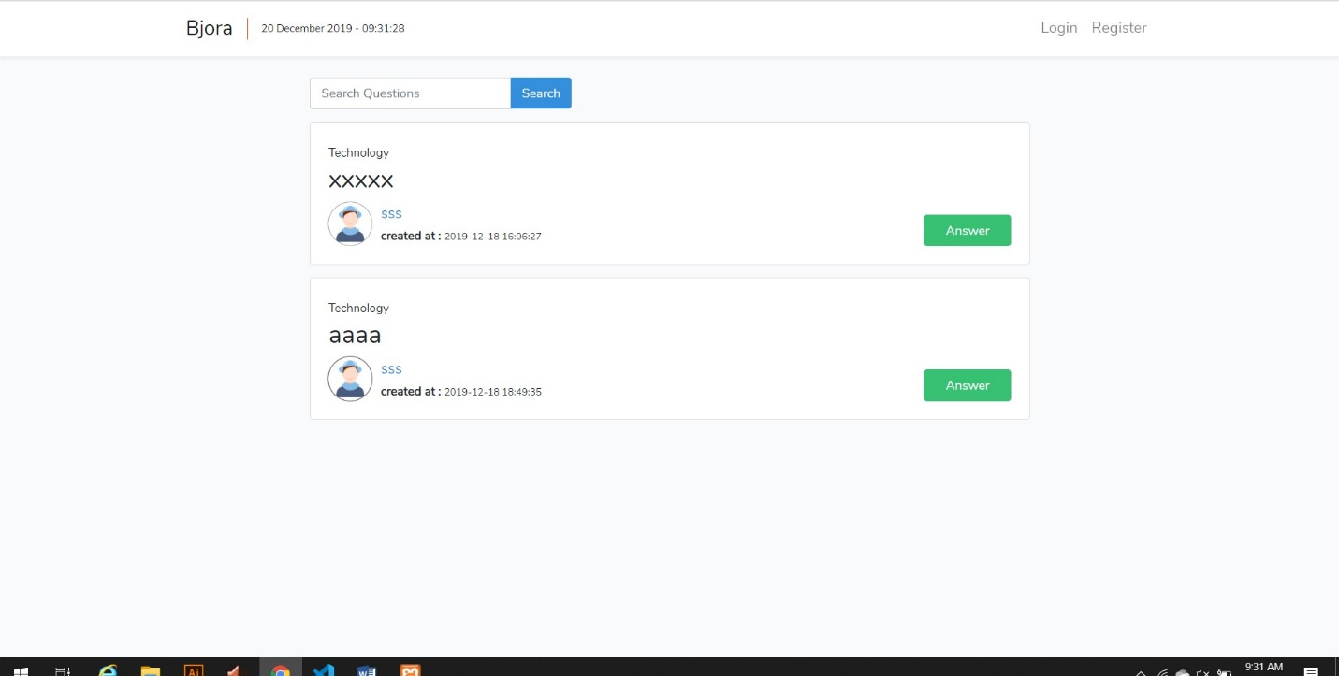

**Tampilan Login**

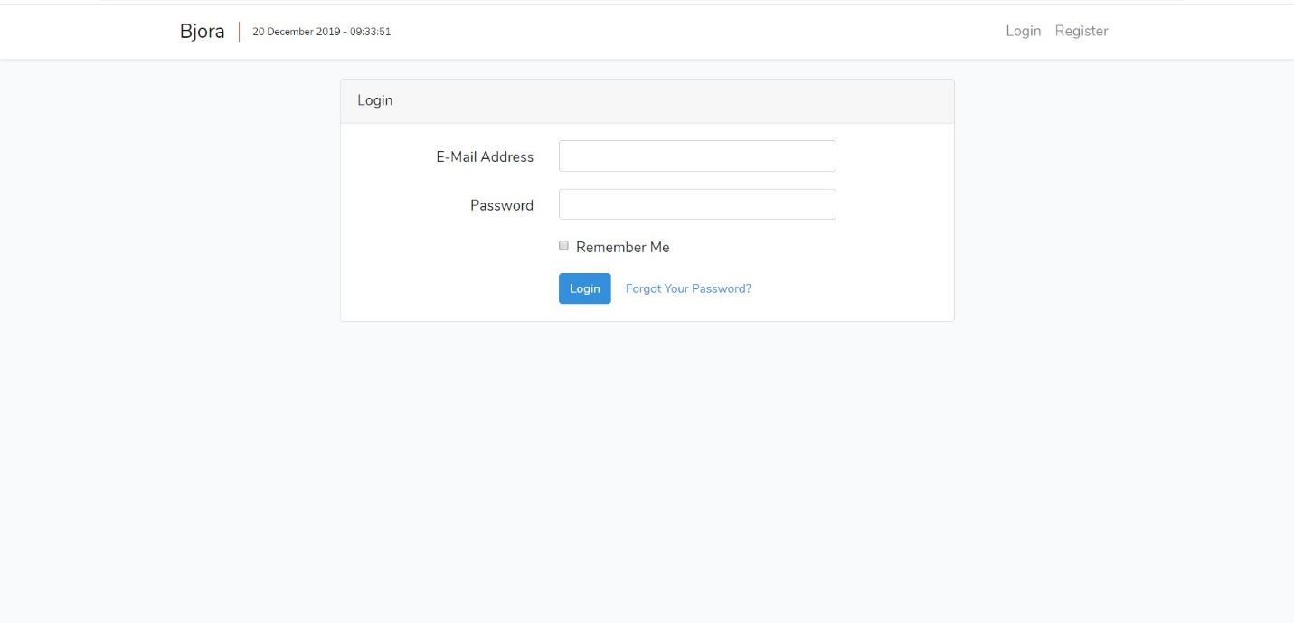

Tampilan ini untuk login, tetapi harus register terlebih dahulu

**Tampilan Register**

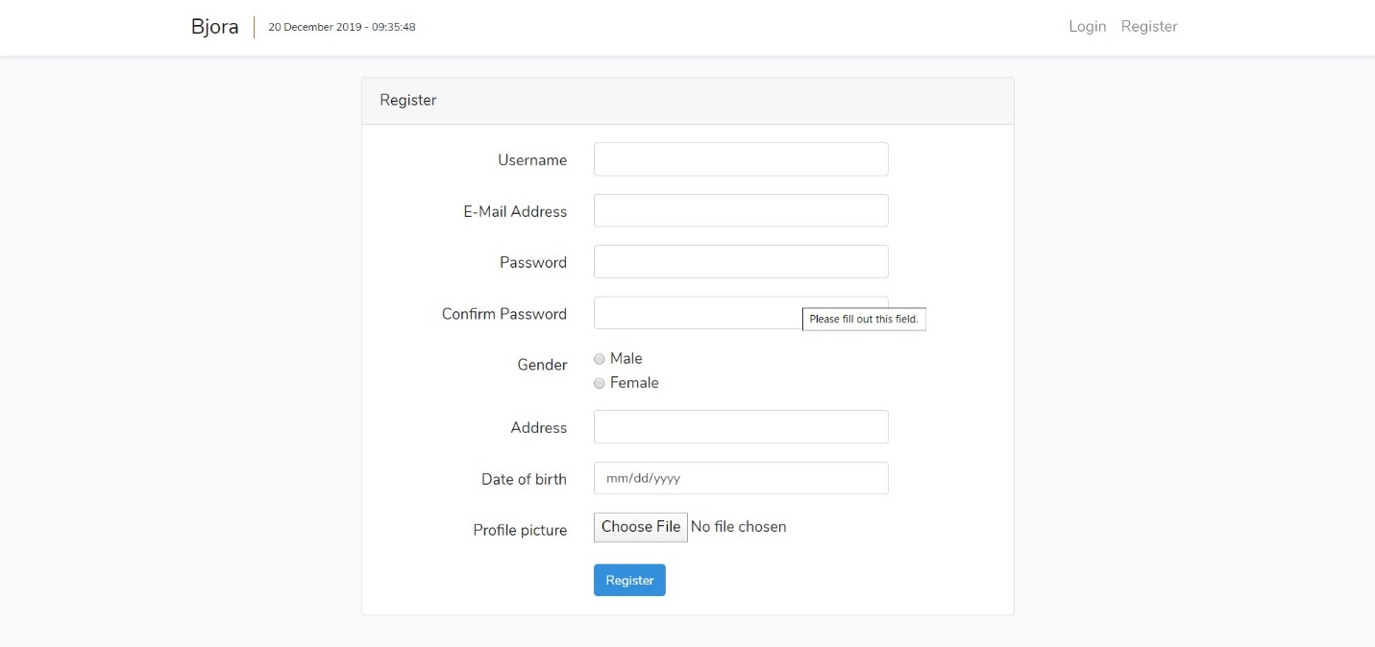

Tampilan ini untuk register, dengan memenuhi persyaratan seperti nama, email, password, gender, alamat, foto profil, dan tanggal lahir harus diisi. Password minimal harus 6 karakter

**Tampilan Manage User (admin) untuk nambah user**

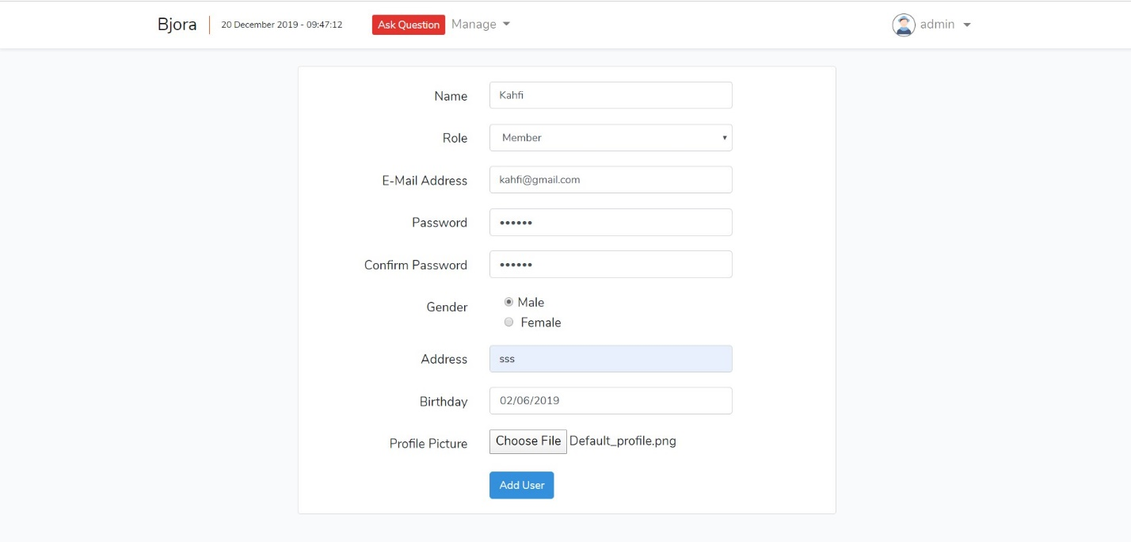

Tampilan ini untuk buat register nambah user dengan pengawasan admin

**Tampilan Manage Topic (admin)**

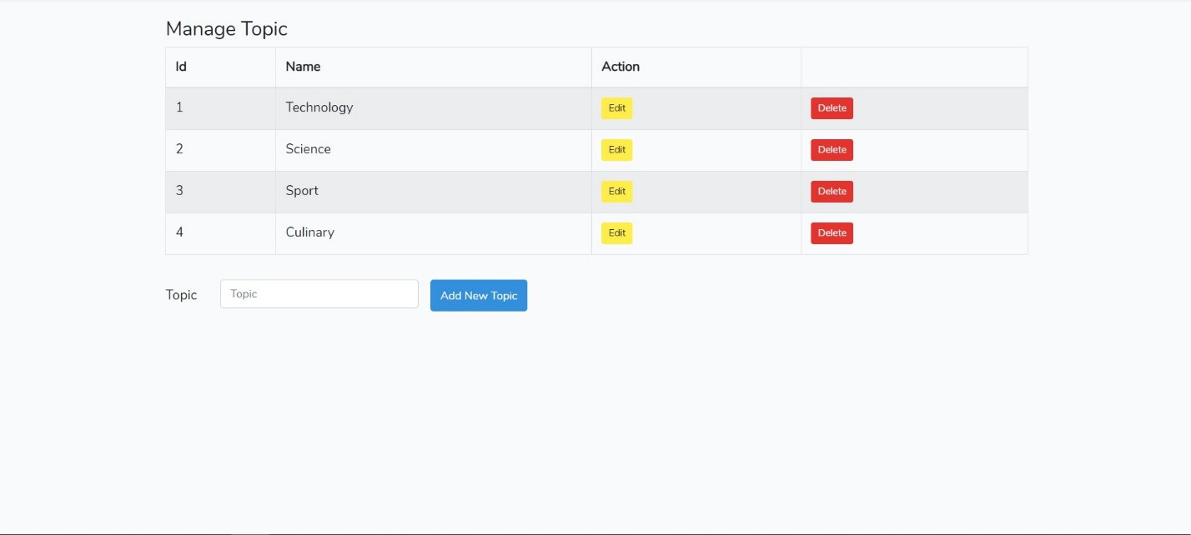

Tampilan ini untuk menambah, mengedit, menghapus topic

**Tampilan Manage Question(admin)**

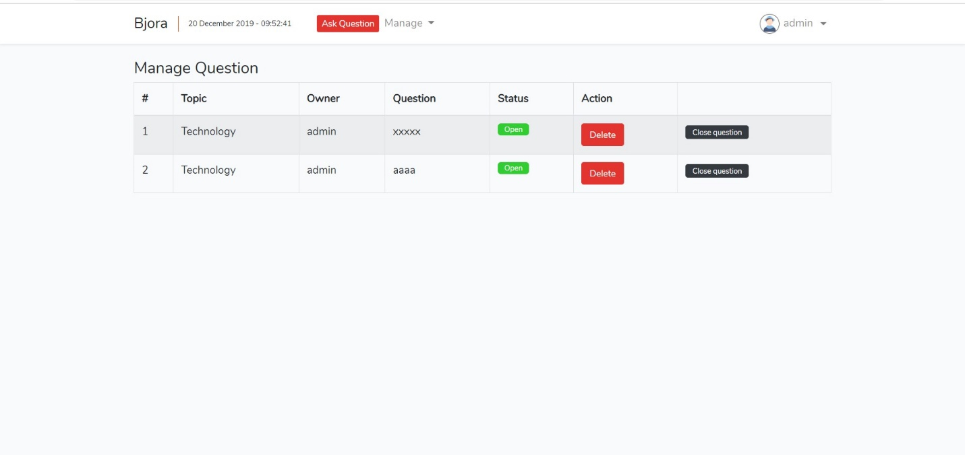

Tampilan ini untuk hapus question dan close question

**Tampilan Send Message(Member)**

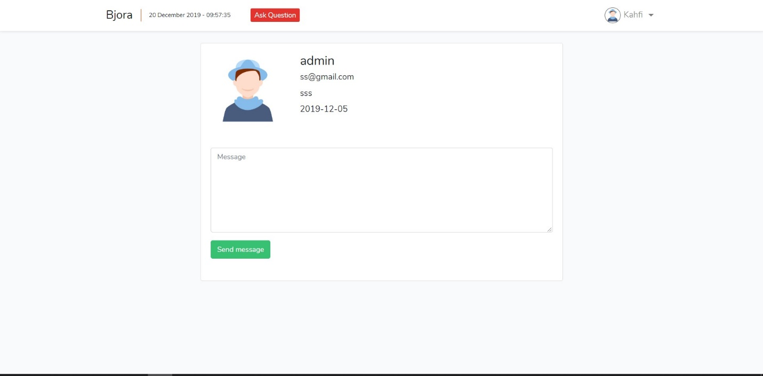

Tampilan ini untuk mengirim pesan

**Tampilan Buat pertanyaan(Admin & Member)**

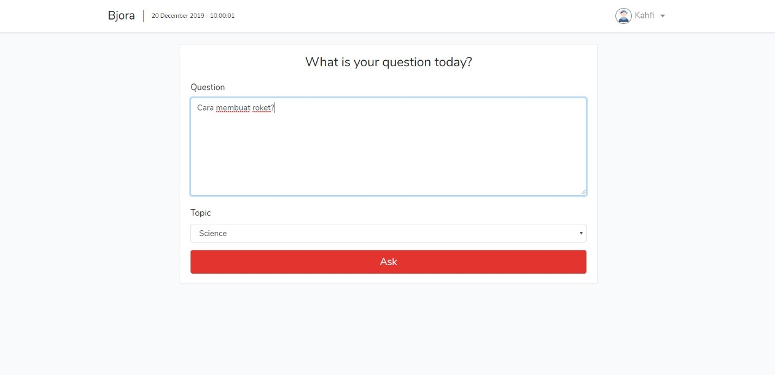

Tampilan ini bisa dibuat untuk membuat pertanyaan yang dilakukan sebagai admin & member

**Tampilan Message(Admin & Member)**

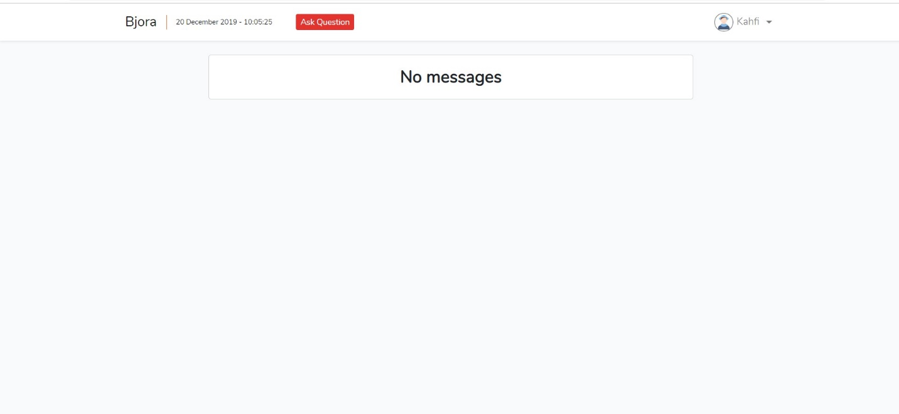

Tampilan ini untuk menampilkan inbox yang masuk dari message

**Tampilan Edit Profile(Admin & Member)**

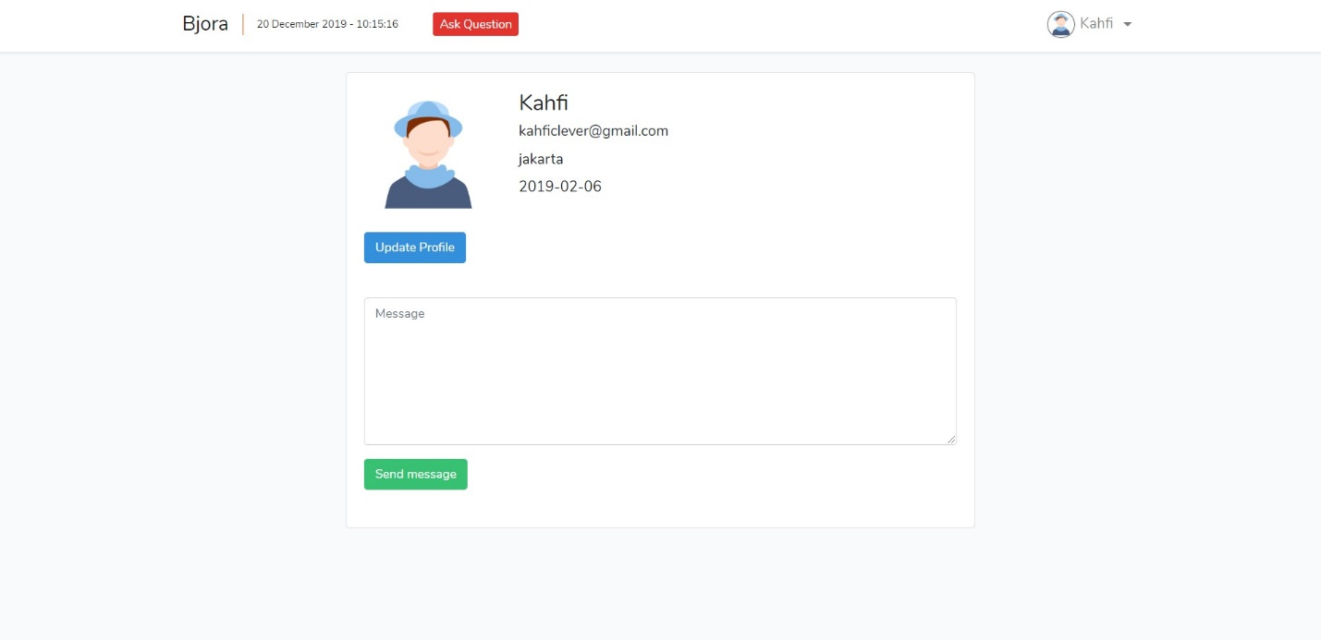

Tampilan ini bisa mengedit profile admin & member

**Tampilan Answer(Admin & Member)**

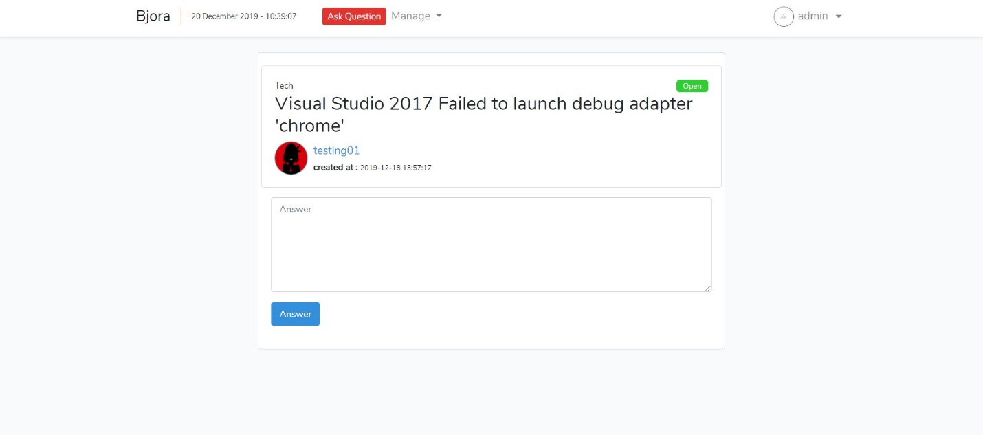

Tampilan ini untuk menjawab pertanyaan dan update pertanyaan sebagai Member. Dan Admin bias menutup questionnya